**Конспект организованной образовательной деятельности для детей подготовительной группы по теме: «Лесная аптека»**

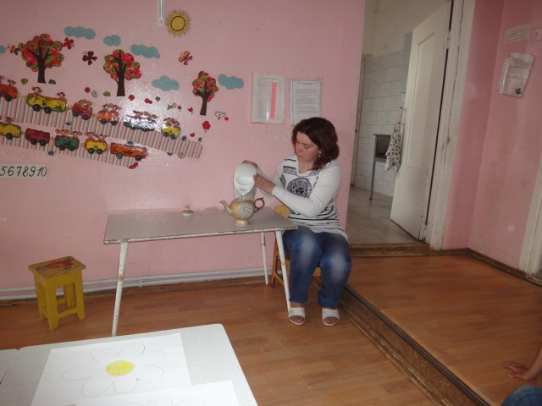Цель: уточнение и расширение знаний детей о лекарственных растениях родного края, их пользе для здоровья человека.

Задачи: Образовательные.

- закрепить знания детей о лекарственных растениях, об их целебных свойствах.

-учить различать и находить растения по описанию.

-закрепить правила сборки и сушки лекарственных трав.

Развивающие.

-развивать познавательную активность детей в процессе формирования представлений о лекарственных растениях, связную речь, память, внимание, умение обобщать.

Воспитательные .

- воспитывать бережное отношение к природе и собственному здоровью.

**Ход занятия.**

**Мотивационный момент**.

Воспитатель:

Если вдруг ты заболел,

Не спеши с таблетками,

Пригласи своих друзей

С зелеными ветками.

Они и красивей , и тоже лечебные,

Бывают и горькие, но очень полезные.

Помногу их пить тоже нельзя,

Бывают опасными эти друзья.

М. Киселева.

- О каких друзьях говорится в стихотворении?

Дети:

- О лекарственных травах, растениях.

Воспитатель:

-давайте вспомним , что означает словосочетание «лекарственные растения».

Дети; - это растения, которые помогают вылечить от болезней человека и животных.

Воспитатель:

- вот сегодня мы с вами и поговорим о лекарственных растениях.

А прежде чем мы начнем разговор о лекарственных растениях давайте сделаем самомассаж.

**Самомассаж.**

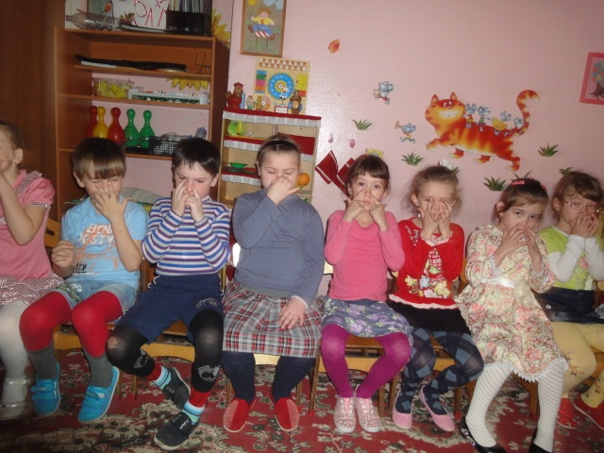Чтобы горло не болело,

Мы его погладим смело,

Чтоб не кашлять, не чихать,

Надо носик растирать.

« Вилку» пальчиками сделай

Массируй ушки ты умело.

Знаем, знаем - да, да, да,

Нам простуда не страшна.

**Работа с гербарием.**

**-** рассмотрите гербарий, назовите растения, которые вам известны.

Дети рассматривают гербарий и называют растения.

Воспитатель обращает их внимание на иллюстрации с изображением лекарственных трав.

Просит назвать их и найти подобные образцы в гербарии сравнить.

Дети выполняют задание воспитателя.

Воспитатель: - кого мама часто лечит травами, использует их как оздоровительный напиток?

Ответы детей.

Воспитатель: - назовите и покажите травы, которыми лечат простуду.

Дети: - мята, шалфей, мать- и –мачеха, подорожник.

Воспитатель: - а теперь послушайте стихи об этих травах, которые подготовили нам ребята.

Маша:

Мать-и-мачеха.

Мать –и- мачехи цветки

Словно солнца огоньки,

На пригорочке растут,

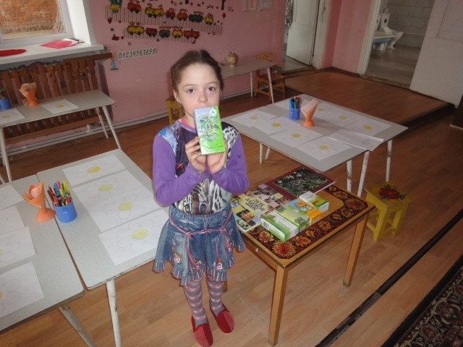Прям из снега - и цветут.

Ангелина:

Мята.

В жвачке, в пачке и в конфетах

Вы найдете травку эту.

Холодит приятно рот,

Запах чаю придает.

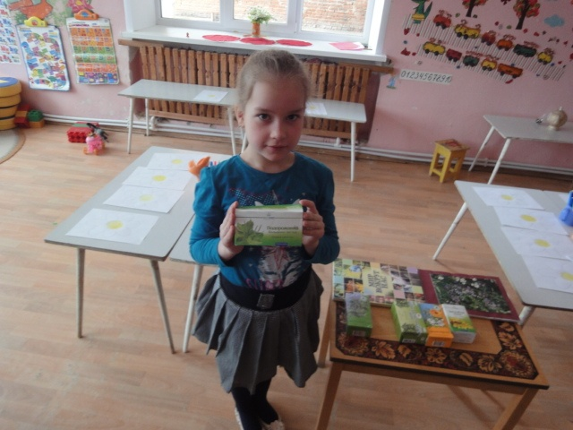Аня:

Подорожник.

Путника друг- подорожник,

Скромный, невзрачный листок.

Ты на порезанный палец

Влажной заплаткой лег,

Многим из нас невдомек.

Что отыскалось лекарство

Тут же, на тропке, у ног.

**Подвижная игра « Запрещенное движение»**

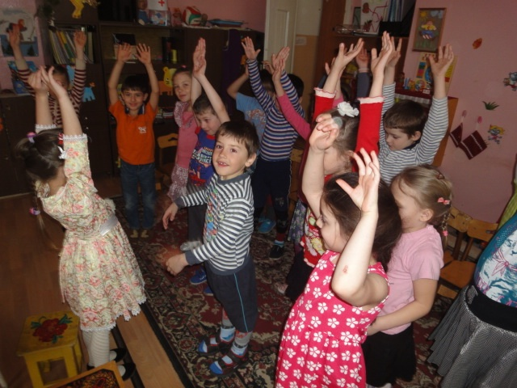

Ведущий показывает и просит участников запомнить движение , которое нельзя повторять. Затем называет или показывает любые движения – участники повторяют их, пропуская «запрещенное движение». Тот, кто ошибается, делает шаг вперед. Игра продолжается.

Воспитатель: - молодцы! А вот эти травы пьют при болях в желудке (показывает пижму, ромашку, зверобой) Послушайте стихи про эти травы.

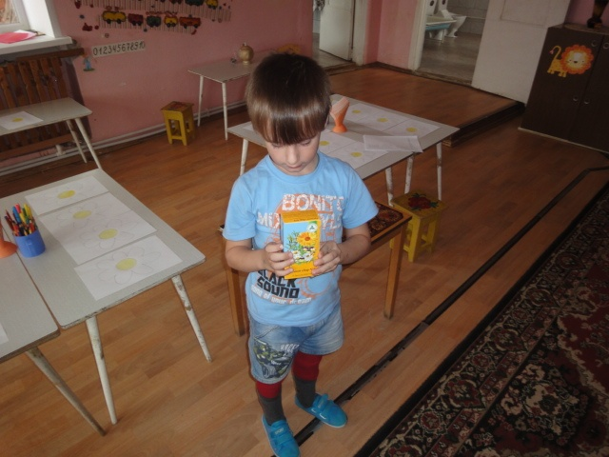Филипп:

Ромашка.

У лекарственной ромашки

Глазки, словно у Наташки-

Круглые , с ресничками,

Листики - косичками.

Если горло заболело,

Мы ее заварим смело,

Будем горло полоскать,

Чтоб здоровенькими стать.

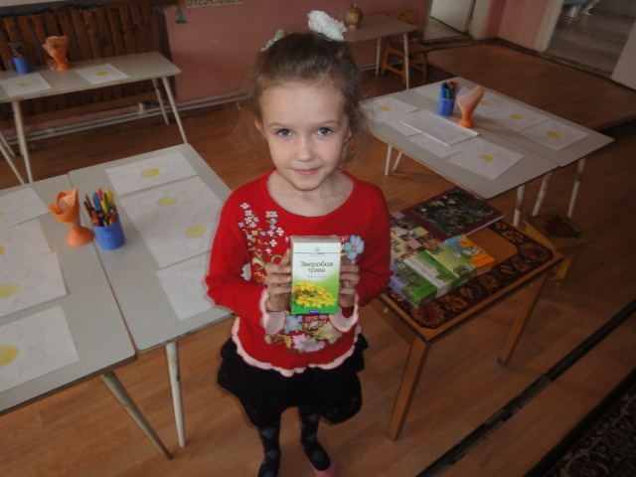Соня:

Зверобой.

А вот растенье- зверобой,

Лист – продырявленный такой,

Должно быть, шить училась пчелка,

Колола жалом, как иголкой.

Но знайте – нет его полезней,

Он прогоняет сто болезней.

Матвей:

Пижма.

Пусть пижма - скромна,

Да лечебная все же она,

Не зря же цветки

На таблетки похожи,

Еще на цыплят,

Ярко-желтых пока,

На ощупь - на замшевый

Носик щенка.

Воспитатель: - не надо забывать, что травы, как и таблетки, могут принести вред, если употреблять их без надобности и в больших количествах. Поговорим о том, как правильно собирать, сушить и хранить лекарственные травы.

**Рассказ воспитателя.**

Правила сбора:

1.Цветки собирают, когда растение цветет. Корневища- поздней осенью, когда плоды уже осыпались.

2. Нельзя собирать лекарственные растения вблизи дорог, в городе.

3. При сборе цветков часть из них оставляют на растении.

4. Нельзя собирать больные и поврежденные вредителями растения.

5. Многие виды лекарственных трав занесены в Красную книгу, поэтому их надо собирать с осторожностью, стараясь не повредить корни, брать столько, сколько используете за зиму.

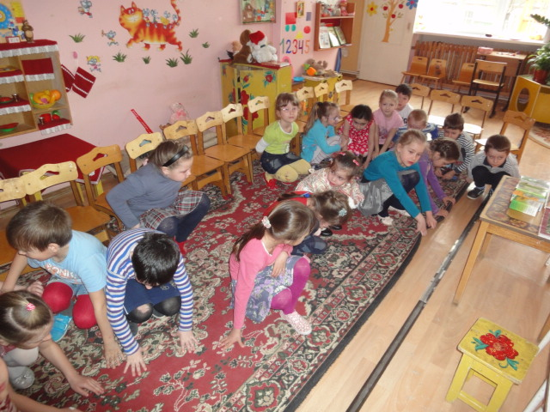**Физкультминутка.**

Мы по улице гуляем, за природой наблюдаем.

( Ходьба на месте, с поворотами головы вправо, влево)

Вверх на солнце посмотрели и нас лучики согрели.

( Поднимают голову вверх)

Птички в гнездышках сидят.

( Приседают)

Птички по небу летят.

( Взмахи руками)

И по кочкам скачут.

( Прыжки на месте)

И никто не плачет!( Улыбаются)

Воспитатель: - травы бывают многолетними, двулетними, однолетними. Сушить их надо в затененном месте, в подвешенном состоянии, на сквозняке.

При хранении не мять, упаковывать в ситцевые или бумажные мешочки, которые надо обязательно подписать. Некоторые травы, например чистотел, ядовиты.

**Чаепитие с лекарственными травами (мелиссой, мятой).**

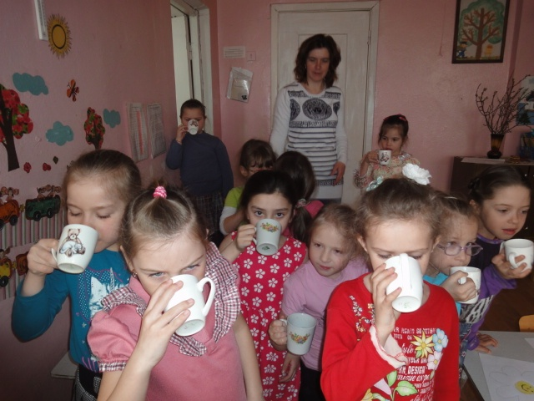

Воспитатель: Я хочу открыть секрет

И полезный дать совет,

Если хворь с кем приключится

Чаем можете лечиться.

Чай всех снадобий полезней

Помогает от болезней.

Ребенок: С мятой чай, с мелиссой самый, самый вкусный!

Пейте на здоровье, и не будет простуды!

А добавить меду тоже не вредит,

Такой чай все болезни победит. ( М. Киселева)

Дети наслаждаются вкусом, ароматом травяного чая, делятся своими впечатлениями.

**Итог.**

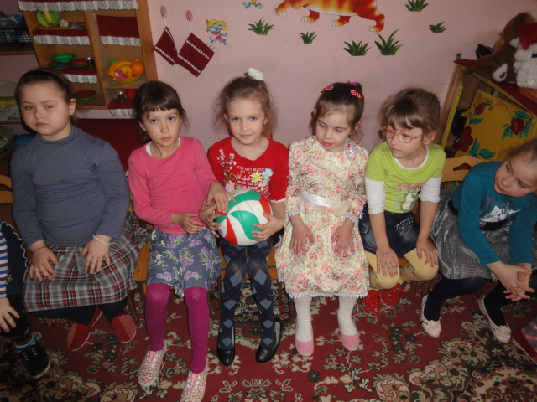Воспитатель: Ну а теперь давайте повторим, что же мы знаем о лекарственных травах.

Я буду бросать вам мяч, задавать вопросы, а вы отвечайте.

- что такое лекарственное растение?

- что можно изготовить из лекарственных растений?

- где нельзя собирать лекарственные травы?

- куда нужно складывать растения, когда их собирают?

- вспомните травы , которыми лечат простуду?

Молодцы, а теперь если занятие вам понравилось , возьмите ромашку и нарисуйте ей улыбку, а если не понравилось , то пусть ваша ромашка останется без улыбки.

